СЄВЄРОДОНЕЦЬКА МІСЬКА РАДА
ВИКОНАВЧИЙ КОМІТЕТ

РІШЕННЯ № 402
« _18__ » серпня 2015 року
м. Сєвєродонецьк
Про роботу підприємств промислового
комплексу міста Сєвєродонецька
за І півріччя 2015 року

Керуючись п. 3 ст. 18 Закону України «Про місцеве самоврядування в Україні» та заслухавши інформацію «Про роботу підприємств промислового комплексу міста Сєвєродонецька за І півріччя 2015 року», виконком Сєвєродонецької міської ради
ВИРІШИВ:
- Інформацію «Про роботу підприємств промислового комплексу міста Сєвєродонецька за І півріччя 2015 року» прийняти до відома (додаток).
- Рішення підлягає оприлюдненню.
- Контроль за виконанням рішення покласти на першого заступника міського голови Чернишина П.Г.

Міський голова Казаков В.В.

Додаток
до рішення виконкому
від 18 серпня 2015 року № 402

Інформація
про роботу підприємств промислового комплексу
міста Сєвєродонецька за І півріччя 2015 року

За І півріччя 2015 року за оперативними даними промисловим комплексом міста було реалізовано промислової продукції (робіт, послуг) на 1518,8 млн. грн., (рис. 1), що становить 21,2% від обсягів по області.
У порівнянні з аналогічним періодом 2014 року обсяг реалізованої продукції зменшився в 1,6 рази (рис. 2).
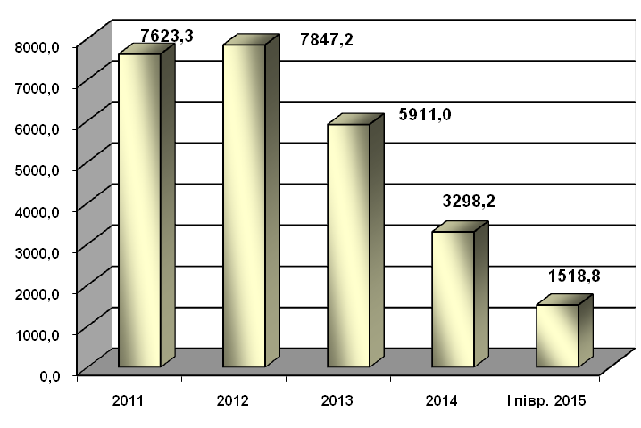  Рис.1. Динаміка реалізації промислової  продукції за 2011-2015 роки, млн. грн.
  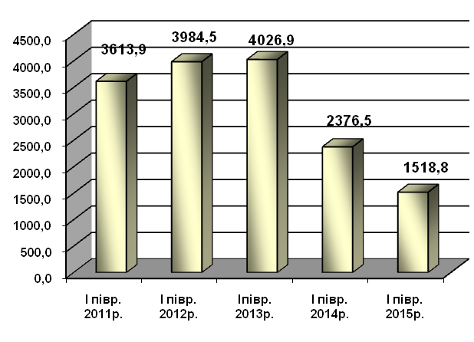
  Рис.2. Динаміка реалізації промислової
  продукції за І півріччя 2011-2015 років, млн. грн.
Підприємствами хімічної промисловості реалізовано продукції на 597,3 млн. грн., що в 2,8 рази менше, ніж за аналогічний період 2014 року. Основні виробники хімічної продукції - ПрАТ «Сєвєродонецьке об’єднання Азот», ВКФ ТОВ «ТАНА», ПП «Хімпостачальник».
В І півріччі 2015 року ПрАТ «Сєвєродонецьке об’єднання Азот» реалізовано продукції на суму 434,3 млн. грн., що в 3,5 рази менше обсягу реалізації за аналогічний період 2014р. Підприємство виробляло з привозного аміаку аміачну селітру, калієву і натрієву селітру, азотну кислоту м.«Ч» і аміачну воду. З 05.03.2015р. зупинено виробництво азотної кислоти, з 10.03.2015р. – виробництво аміачної, калієвої і натрієвої селітри. В І півріччі 2015 року працювали тільки п’ять технологічних цехів, енергетичні цехи та допоміжні підрозділи. Використання виробничих потужностей складало 37,3%.
Питома вага експорту в загальному обсязі реалізованої продукції склала 1,8%, обсяг експорту знизився в 176 раз, обсяг імпорту збільшився на 39,1%. Зменшилась середньомісячна заробітна плата на 1,3%, яка склала 3873 грн. Зменшилась середньооблікова чисельність штатних працівників на 12,8% і склала 6359 осіб.
В ПП «Хімпостачальник» обсяг реалізованої промислової продукції збільшився на 11,2% в порівнянні з аналогічним періодом 2014 року. Питома вага експорту в загальному обсязі реалізованої підприємством продукції склала 12,3%, обсяг реалізації продукції на експорт зменшився в 4,5 рази проти рівня аналогічного періоду 2014 року, в 1,6 рази зменшився обсяг імпорту. Підприємством отримано прибуток, у порівнянні з І півріччям 2014р. на 7,5% зросла середньомісячна заробітна плата, яка склала 5161 грн.
В ВКФ ТОВ «ТАНА» обсяг виробництва промислової продукції зменшився на 3% в порівнянні з відповідним періодом 2014 року. Виробництво полімерних матеріалів зменшилось на 35,8%. Питома вага експорту в загальному обсязі реалізованої підприємством продукції склала 17%. Обсяг реалізації продукції на експорт зменшився на 18,8% проти аналогічного періоду 2014 року, на 13,2% зменшився обсяг імпорту. Підприємством отримано прибуток, на 29% зросла середньомісячна заробітна плата, яка склала 4263 грн.
В ДП «Хімтехнологія» обсяг виробництва продукції в І півріччі 2015 року знизився на 1% у порівнянні з аналогічним періодом 2014р. Зниження відбулося через неможливість виробництва технічного хімікату 3-метилпіразол, єдиним постачальником сировини для його виробництва є ПрАТ «Сєвєродонецьке об’єднання Азот», яким зупинено виробництво ацетилену-вінілацетату. Виробництво лікарського засобу амінокапронової кислоти (субстанція) зросло на 17% у порівнянні з аналогічним періодом 2014 року, а лікарський засіб «Промедол» не вироблявся. 23,7% продукції йде на експорт, але обсяг реалізації продукції на експорт знизився в 4 рази проти аналогічного періоду 2014 року. Через підвищення цін на сировину, матеріали і енергоносії підприємством отримано збиток і станом на 01.07.2015р. виникла заборгованість із заробітної плати в сумі 123 ,0 тис. грн., середньомісячна заробітна плата збільшилась на 25,3% у порівнянні з аналогічним періодом 2014р. і склала 2091 грн.
Підприємствами машинобудування реалізовано продукції на 384,5 млн. грн., що на 2,4% більше, ніж за аналогічний період 2014 року. Основні виробники продукції машинобудування - ПрАТ «СНВО «Імпульс», ТДВ «Сєвєродонецький завод хімічного нестандартизованого обладнання», ТОВ «Антекс - Автоматика», ТОВ «Мікротерм» та інші.
Найбільшим виробником цієї галузі являється ПрАТ «СНВО «Імпульс», питома вага якого в загальному обсязі реалізованої продукції серед підприємств машинобудування складає 55,8%. В І півріччі 2015 року підприємство збільшило обсяг реалізації продукції в 5,2 рази у порівнянні з аналогічним періодом 2014 року. Зросло виробництво комп’ютерів та периферійного устаткування – в 5,5 рази. 22% продукції йде на експорт, обсяг експортних поставок зріс в 7,7 рази у порівнянні з аналогічним періодом 2014р. Використання виробничих потужностей складало 37,3%. Середньомісячна заробітна плата збільшилася на 31% та склала 6528 грн. – це найбільший розмір середньомісячної заробітної плати серед промислових підприємств міста.
Підприємством в І півріччі 2015 року впроваджено 17 нових технологічних процесів.
ТДВ «Сєвєродонецький завод хімічного нестандартизованого обладнання» в І півріччі 2015 року зменшило обсяг виробництва та реалізації продукції на 17% у порівнянні з аналогічним періодом 2014р. 70,9% продукції йде на експорт, обсяг експортних поставок зменшився в 2,5 рази, а імпортних – в 11 раз у порівнянні з аналогічним періодом 2014р. Підприємством отриманий прибуток, середньомісячна заробітна плата хоч і збільшилася на 25,5%, але складає 1284 грн., що майже на рівні мінімальної середньомісячної заробітної плати (1218 грн.). Через невелику заробітну плату на підприємстві велика плинність кадрів, за І півріччя 2015 року звільнено 35 осіб, а прийнято 19 осіб (загальна кількість працюючих 232 особи).
ДП «Сєвєродонецький авторемонтний завод» зменшило обсяг виробництва та реалізації продукції у порівнянні з відповідним періодом 2014 року на 12%. Підприємство отримало збиток, а середньомісячна заробітна плата хоч і збільшилася на 1,5%, але складає 1140 грн., що на 6,4% нижче мінімальної середньомісячної заробітної плати (1218 грн.). Через невелику заробітну плату на підприємстві велика плинність кадрів, за І півріччя 2015 року звільнено 14 осіб, а прийнято 10 осіб (загальна кількість працюючих 44 особи). На підприємстві встановлено одно денний робочий тиждень.
Підприємствами з виробництва пластмасових виробів, іншої неметалевої мінеральної продукції реалізовано продукції на 74,1 млн. грн., що на 2,3% менше аналогічного періоду 2014р. Основні виробники пластмасових виробів – ТОВ НВО «Сєвєродонецький Склопластик», ТОВ «АКВАРС» та ТОВ «Сєвєродонецький завод теплоізоляційних виробів».
Одним з основних виробників цієї галузі є ТОВ НВО «Сєвєродонецький Склопластик», питома вага якого в загальному обсязі реалізованої продукції серед підприємств з виробництва іншої неметалевої мінеральної продукції складає 76,6%. В порівнянні з І півріччям 2014 року обсяг виробництва продукції на підприємстві збільшився на 39,1%, а обсяг реалізованої продукції - на 17,1%. Зростання пов’язано лише з ростом курсу іноземних валют. Питома вага експорту в загальному обсязі реалізованої підприємством продукції склала 58,2%, обсяг реалізації продукції на експорт зменшився на 35,4%, а імпорту (сировина) – на 10,8% від рівня І півріччя 2014р. Зменшилось виробництво склопластиків на 29,2%, склополотна – на 15% та прес – матеріалів на 20%. Виробничі потужності використовувались на 56%. Хоча підприємство отримало збиток, середньо - місячна заробітна плата збільшилася на 26,3% і склала 3118,2 грн. Але через високу собівартість продукції підприємство було вимушено скоротити чисельність робочих місць на 37 місць.
ТОВ «АКВАРС» знизило обсяг реалізації продукції в 1,5 рази, обсяг виробництва пресувальних матеріалів зменшився в 1,8 рази. Питома вага експорту в загальному обсязі реалізованої підприємством продукції склала 77,4%, обсяг реалізації продукції на експорт зменшився на 14,2%, а обсяг імпорту збільшився на 42,4% у порівнянні з І півріччям 2014 року. Середньомісячна заробітна плата зменшилась на 4,5% і склала 2320 грн.
До цієї галузі відносяться й підприємства будівельних матеріалів.
ПрАТ «Сєвєродонецький завод будівельної кераміки» збільшило обсяг виробництва продукції на 7,9% проти аналогічного періоду 2014 року, але в натуральному вигляді виробництво керамічної цегли зменшилось на 35,3% і склало 2,2 млн. шт.
Обсяг реалізації у виробництві готових металевих виробів складає 16,4 млн. грн., що на 7,4% менше, ніж за аналогічний період 2014 року.
Представник харчової промисловості - Виробничий майданчик Сєвєродонецьк ТОВ «Золотий Урожай Луганськ», яким в І півріччі 2015 року збільшено обсяг виробництва харчових продуктів на 40,7%. Підприємством вироблено 2514,9 тонни хлібобулочних виробів, що на 15,2% менше обсягу аналогічного періоду 2014р., 97,2 тонни тортів та кондитерських виробів, що на 3,6% більше обсягу аналогічного періоду 2014р. та 20,4 тонни хлібців хрустких, та інших хрустких виробів, що на 17,7% менше обсягу аналогічного періоду 2014р.
Підприємствами з виробництва та розподілу електроенергії, теплової енергії в І півріччі 2015 року реалізовано продукції на 365,6 млн. грн., що в 1,8 рази більше, ніж за аналогічний період 2014 року, збільшення відбулося в основному за рахунок зростання ціни.
Виробництвом та розподілом електроенергії, а також виробництвом теплової енергії займається ДП «Сєвєродонецька ТЕЦ», якою в І півріччі 2015 року збільшено обсяг виробництва та реалізації продукції в 2,2 рази. Електричної енергії вироблено в обсязі 117 млн.кВт. год., що на 28,4% більше обсягу аналогічного періоду 2014 року. Теплової енергії вироблено в обсязі 148 тис. Гкал, що на 13,2% менше обсягу аналогічного періоду 2014 року. Підприємством отримано збиток, який збільшився у порівнянні з І півріччям 2014 року в 2,2 рази, середньомісячна заробітна плата зросла на 26,5% і склала 4866,9 грн. На підприємстві створено 2 нових робочих місця.
ДП «Сєвєродонецька ТЕЦ» за рахунок власних коштів на впровадження енергозберігаючих заходів в І півріччі 2015 року витрачено 2251,0 тис. грн., продовжувалося виконання технічного переоснащення котла ТГМ-84Б ст.№20, роботи продовжаться до кінця 2015 року.
Послуги з теплопостачання надає КП «Сєвєродонецьктеплокомуненерго», яким І півріччі 2015 року збільшено обсяг реалізації продукції на 17,6%, вироблено 74,4 тис. Гкал теплової енергії, що на 21,2% менше аналогічного періоду 2014 року. Підприємством отримано збиток, середньомісячна заробітна плата збільшилася на 7,9% і склала 4199,5 грн. У зв’язку з важким фінансовим станом, починаючи з квітня 2015 року на підприємстві встановлено режим неповного робочого тижня.
КП «Сєвєродонецьктеплокомуненерго» за рахунок власних коштів на впровадження енергозберігаючих заходів в І півріччі 2015 року витрачено 136,0 тис. грн. Встановлено частотний перетворювач на насос вихідної води поз.103 котельні 83 мікрорайону та замінено ділянки теплофікаційної мережі опалення по вул. Силікатній.
Послуги з водопостачання та водовідведення надає ТОВ «ТАУН СЕРВІС», яким знижені обсяги реалізації продукції на 7,7%. Обсяг водопостачання склав 2278 тис.м³, що на 12,1% менше обсягу аналогічного періоду 2014р., а обсяг водовідведення – 2149 тис.м³, що на 12,3% менше обсягу аналогічного періоду 2014р. Підприємством отримано збиток, проте середньомісячна заробітна плата збільшилася на 14,5% і склала 3760 грн.
ТОВ «ТАУН СЕРВІС» за рахунок власних коштів на впровадження енергозберігаючих заходів в І півріччі 2015 року витрачено 217,0 тис. грн. Проведено технічне переоснащення Замулівського та Щедрищевського водозаборів із заміною насосного обладнання свердловин №1,3,6,26Б,46Б,47А.

Керуючий справами виконкому Л.Ф.Єфименко

